Параллельная часть программы требует передачи данных между процессами.

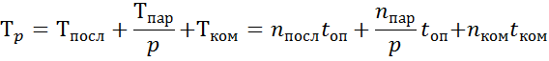

Здесь

– число операций в последовательной части программы;



– число операций в параллельной части программы;



– число передач данных (коммуникаций);



– общее число операций программы;



– время одной операции;



– время одной передачи данных.



Обозначим: – доля последовательных операций в программе.

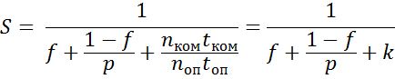

– коэффициент сетевой деградации,



– алгоритмическая составляющая коэффициента (свойство программы),



– техническая составляющая (зависит от аппаратуры процессора и сети.

